Отчёт по лабораторной работе №3

Язык разметки Markdown

Карапетян Мари Рафаеловна

Содержание

# 1 Цель работы

Цель работы является освоение процедуры оформления отчётов с помощью легковесного языка разметки Markdown.

# 2 Задание

Заполнить отчет

# 3 Теоретическое введение

* Обработка файлов в формате Markdown

Преобразовать файл README.md можно следующим образом:

pandoc README.md -o README.pdf

или так

pandoc README.md -o README.docx

Для компиляции отчетов по лабораторным работам предлагается использовать следую- щий Makefile

FILES = (patsubst %.md, %.docx, (wildcard *.md)) FILES += (patsubst %.md, %.pdf, (wildcard* .md))

LATEX_FORMAT =

FILTER = –filter pandoc-crossref

%.docx: %.md -pandoc “<” (FILTER) -o “@”

%.pdf: %.md -pandoc “<” $(LATEX_FORMAT) (FILTER) -o "$@”

all: (FILES) [**echo?**] (FILES)

# 4 Выполнение лабораторной работы

Открыла терминал Перешла в каталог курса сформированный при выполнении лабораторной работы №2. (Рис. ??).

Переход в каталог курса

Переход в каталог курса

обновила локальный репозиторий, скачав изменения из удаленного репозитория (Рис. ??).

Обновления локального репозитория

Обновления локального репозитория

Перешла в каталог с шаблоном отчета по лабораторной работе №3 (Рис. ??).

Каталог с шаблоном отчета

Каталог с шаблоном отчета

Провела компиляцию шаблона с использованием Makefile. (Рис. ??).



Компиляция шаблона с использованием Makefile

При успешной компиляции должны появиться файлы report.pdf и report.dock. Проверяю корректность полученных файлов. (Рис. ??).

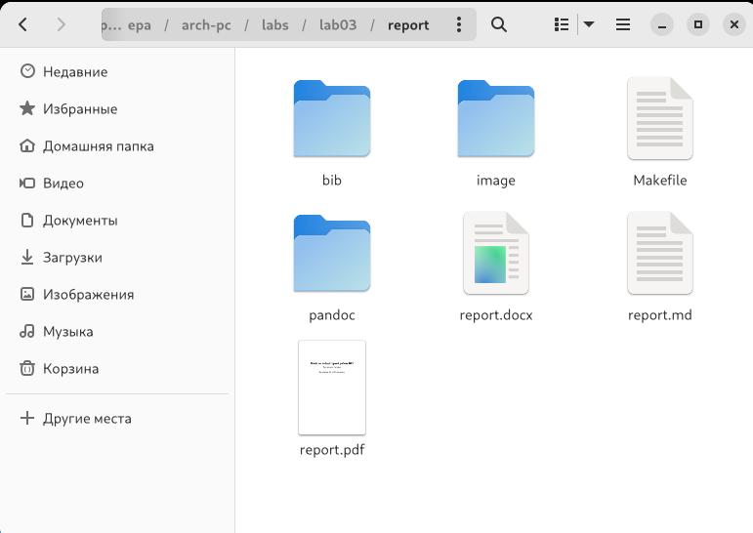

Проверка корректности полученных файлов

Удалила полученный файлы с использованием Makefile. (Рис. ??).

Удаление файлов командой make clean

Удаление файлов командой make clean

Проверила, что после команды “make clean” файлы report.pdf и report.docx были удалены. (Рис. ??).

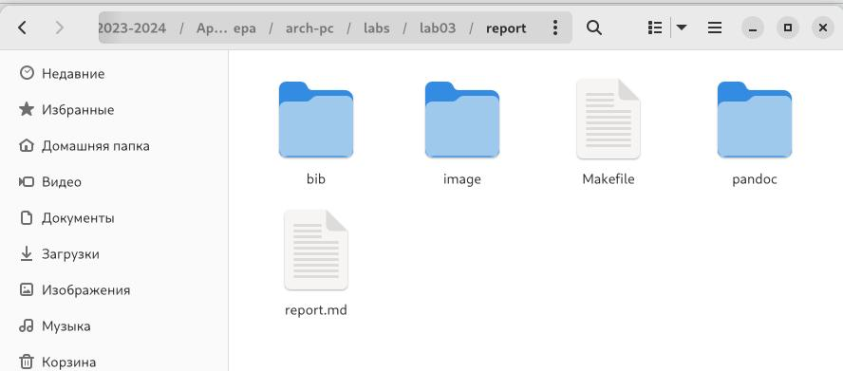

Проверка корректности удаления файлов

Открыла файл report.md c помощью редактора. (Рис. ??).

Открываю файл report.md с помощью редактора gedit

Открываю файл report.md с помощью редактора gedit

Загружаю файлы на Github.

# 5 Задание для самостоятельной работы

# 6 Выводы

Освоила процедуры оформления отчетов с помощью легковесного языка разметки Markdown.

# Список литературы